**Информация**

В Еленовской СШ классными руководителями были проведены классные часы на тему «Коррупция в обществе».

Классным руководителем 4б класса Гороховой Илоной Борисовной было организовано театрализованное представление на тему «Коррупция в мире сказок».

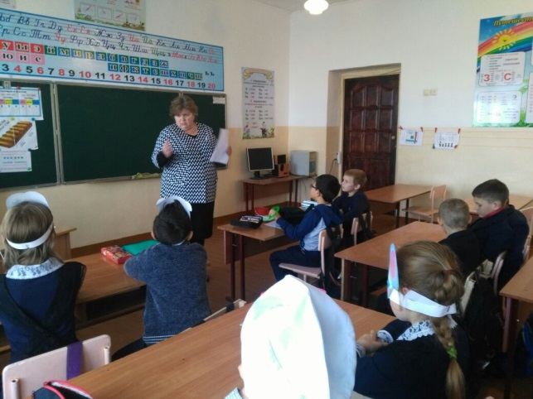 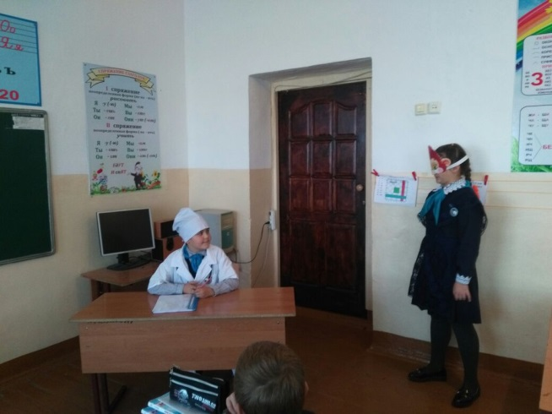

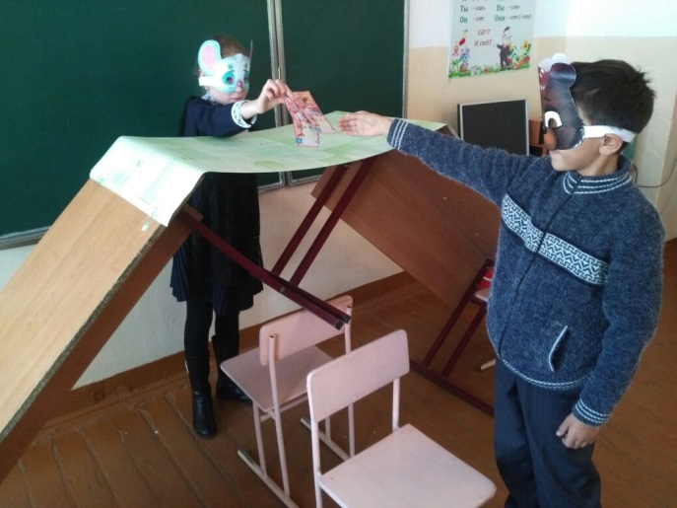 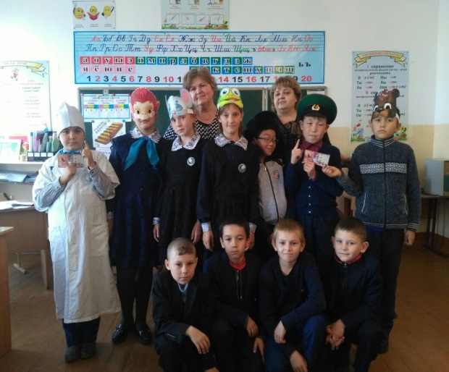

Зам. по ВР Абылгазина Р.Ш.